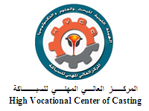
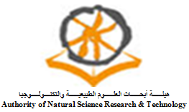
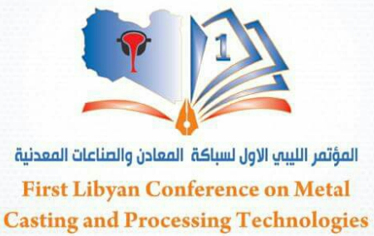

ـــــــــــــــــــــــــــــــــــــــــــــــــــــــــــــــــــــــــــــــــــــــــــــــــــــــــــــــــــــــــــــــــــــــــــــــــــــــــــــــــــــــــــــــــــــــــــــــــــــــــــــــــــــــــــــــــــــــــــــ
17 | 8.1 | 4.2.3

نموذج(1): استمارة طلب المشاركة بالمؤتمر
اولاً: معلومات عن العضو المشارك أو المفوض من قبل المشاركين
الاسم ر باعي باللغة العربية:
الاسم رباعي باللغة الإنجليزية:
مكان العمل:
المؤهل العلمي:
رقم الهاتف:
البريد الالكتروني:

ثانياً: معلومات عن البحث
عنوان البحث "Title"
ملخص البحث Abstract" "
تصنيف البحث المقدم ضمن أي محور من محاور المؤتمر

ثالثاً: خاص برأي اللجنة العلمية بالمؤتمر
بعد الاطلاع على عنوان البحث والملخص والاسلوب العلمي الذي نهجه الباحث في انجاز بحثه، نقترح الاتي:
- يقبل مشروع الورقة البحثية
- لا يقبل
ويصنف مشروع الورقة البحثية ضمن المحور:
- سباكة المعادن Metal Casting
- تشكيل المعادن Metal Forming
- المعالجة الحرارية للمعادن of Metals Heat Treatment
- هندسة السطوح Surface Engineering
- اختيار المواد Material Selection
- تحليل لانهيار Failure Analysis
- إدارة الجودة الشاملة في الصناعات المعدنية Total Quality Management in Metal Forming
- التقنية الحديثة في تطوير الصناعات المعدنية Advanced Technology in Metal Forming
- انتقال الحرارة في المعادن in Metals Heat Transfer
- علم تعدين المساحيق Powder Metallurgy
- النمذجة والمحاكاة Modeling and Simulation
- المعادن والسبائك الغير حديدية Non-Ferrous Metals and Alloys

اسم المحكم:
الدرجة العلمية:
التاريخ: | / /2017م

المرفقــــــــــات:
السيرة الذاتية للعضو/ الاعضاء المشاركين.
ملاحظــــــــــــــــة:
ترسل استمارة المشاركة مع المرفقات على البريد الإلكتروني للجنة العلمية بالمؤتمر scientific_committee@hvcc.ly
، مع احالة صورة الى البريد الالكتروني: m.mokharm@hvcc.ly

